７月号
『啐啄』 瀬田中学校 校長 今井 弘樹

☆彡 7月号の冒頭にあたりまして、先ずもって、6月に発生しました本校臨時講師の酒気帯び運転につきまして、生徒たち、保護者の皆様、そして地域の皆様に、多大なご心配とご迷惑をおかけしましたことについて、深く反省しお詫び申し上げます。今後、信用・信頼回復のため教職員一同、二度とこのような不祥事を起こさないという決意を心に刻み、研修、研鑽を積み、一層努力していきます。
☆彡 さて、4月から今まで、学習、部活動や学校外の活動は充実していたか、1学期を振り返ってみることが大切だと思います。「充実感や楽しさ」は自分の手でつかむものですが、一人ひとりが振り返るとともに、学級の協力、やる気がどうだったかも考えてほしいと思っています。2学期以降には、文化祭・体育大会、新人戦卒、生徒会選挙など・・・・。そして、3年生は受験という大きな壁が立ちはだかっています。学校は学ぶところで、皆で力を合わせて学ぶところです。『１人の１０歩より、皆の一歩の方が強い』ことを忘れないでほしいと思います。
☆彡 『努力は足し算・協力はかけ算』です。全員の協力性、やる気がクラス全員に伝わり、励まし、笑顔や掛け声が何倍ものパワーとなって力を発揮します。例えば、１０人が２ずつ、パワーを倍増していくと、２×２×２×２×２×２×２×２×２×２＝１０２４。でも、半分の１や０．５しか力を出さないと、学級のパワーは小さくなって、学級、そして学校の学ぶ力は育たないと思います。２学期を迎えるにあたって、こうした集団の力を生徒の皆さんに考えてほしいと思っています。
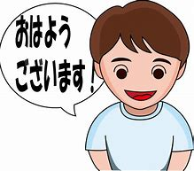
☆彡 さらに、別の見方をしますと、サッカーワールドカップでは、チームのまとまりと結束がなければ、感動的な日本チームの大躍進・大健闘が考えられないように・、瀬田中学校で数年前から取組んでいる 『 ３Ｓ運動 』 も「コミュニケーションの基となるみんなの挨拶、クラスや学校の学習環境、主体的に取組む活動」は、まさに “集団の力” の向上がないと活性化し発展していくことはないと思います。 ２学期はそんな皆の瀬田中学生の集団の力の成長に期待をしています。
☆彡 ３階と４階の間の踊り場に一年生の自作の “詩” を掲示しています。 素敵な作品で、
「中学生がもつ鋭い感性が作らせているんだなぁ」と感動しました。2作品を紹介します。
言 葉

どんな気持ちも
言葉にしないと伝わらない
言葉一つで心がかわる
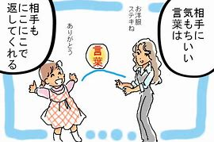
言葉は刃物だ
言葉は消毒液だ
言葉は
大切に使わなければならない
心は言葉でかえられる
☆ いかがですか。言葉の力をしっかりと表現してくれています。大人も言葉は「刃物」であり「消毒液」として癒してくれる
ことを知っています。本当に「言葉を大切に使わなければいけないなぁ」と思います。かける言葉で相手も自分も心が
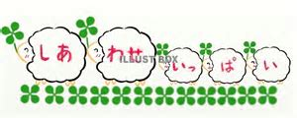
かわるのですから。この詩を読んで、平井堅の歌「知らないんでしょ」の歌 詞につながる感性を感じます。また、心の言葉を紡いでほしいと思います。
☆ 左の詩は、中学生の心象風景です。
「さなぎの時代」の暗闇の中を、懸命にいろいろ
な声をたよりに不安を感じながら生きている心の
叫びが迫ってきます。
私たち大人もかつてこの暗闇の中にいました。
いつ光を見たのか思い出せますか。そんな感覚
を呼び起こさせてくれるすごい詩だと思います。もう
一度、自分の中学生時代を思い出して、どんな
不安の中を、どんな心で通り過ぎてきたのかを考え
てみるように誘ってくれています。

暗い中

見えない何も
僕の周りは真っ暗だ
どこを歩けばいいんだろう

そんなとき 聞えた声が
鳥みたいだ。その声は
「こいこい」と呼んでいる僕を
僕はその声たよりに 歩き出す

また歩き出す壁にぶつかっても
ずっと歩き続ける声をたよりに
いつになるんだろう
光を見るときは

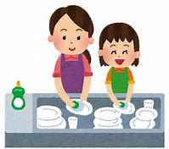
『 “ 夏休み ” に御家庭でお願いしたいこと 』
☆彡 家庭・学校・地域を問わず、子育ての目標はその子に応じた自立を実現
することにあると思います。しかし、近年、若者の自立が遅れていると言
われます。その背後には、子どもに自己責任の考え方が身についていない
ことが挙げられています。家事の一部を任せることは、子どもたちに責任
感や自立心を育みます。認められているという安心感に支えられながら、
“自分が必要とされている”“役立っている”という実感を得つつ、自分への自信を
深めることにつながっていくのだと思います。
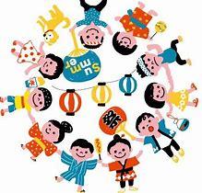
☆彡 今、子育てが難しい時代と言われます。その背景が、社会現象にある
とか、少子化にあるとか、様々に指摘されていますが、案外私たちの手元
や身近なところに、子どもたちとの大事なかかわりの鍵があるのではない
でしょうか。子どもたちが家庭や地域の一員として何ができるのか、
今一度、話し合っていただきたいと思っています。よろしくお願いします。

「“ 2学期から 市内小中学校に留守電話 ” が導入されます‼』

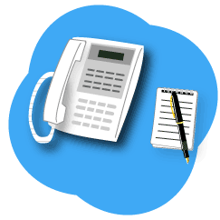
☆彡 ９月から、漸次市内小中学校に留守番電話を導入し、何時以降に留守番
電話にするかなど試験しながら、時間をかけて定着するように努めていき
ます。
御家庭からの問い合わせ、また学校からの連絡の適切な
時間帯やその他の問題点ついては、中学校区の小学校と
連携して、実施したいと考えています。また、詳しい内容については
連絡・説明させて頂きます。
留守番電話導入に関しまして、ご理解の程よろしくお願いします。

